Se loger, travailler, se cultiver, avoir des loisirs en France
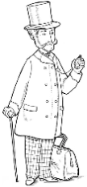
G20
Le monde agricole
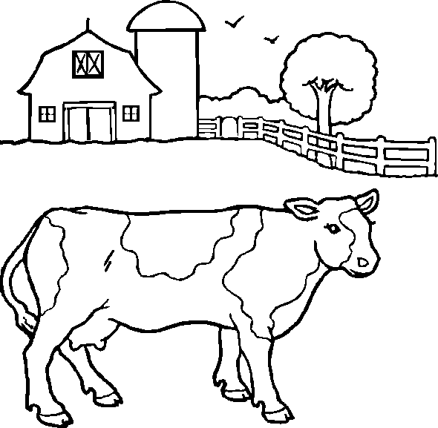
Leçon 1 : La France agricole

La France est un grand pays agricole : ses exportations la placent au 2ème rang mondial.

L’agriculture française se caractérise par la diversité de ses productions et de ses paysages :
==> Certains champs, appelés « openfield » sont immenses et consacrés aux céréales.
==> D’autres, beaucoup plus petits, sont séparés par des haies et sont consacrés à l’élevage et à la polyculture, dans un paysage nommé « le bocage ».
==> On trouve aussi des « élevages hors-sols » consacrés aux volailles ou aux porcins, ainsi que des cultures sous serre, dites de « culture délicate ».
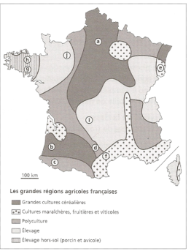

Se loger, travailler, se cultiver, avoir des loisirs en France
G20
Le monde agricole
Leçon 2 : La production agricole, évolution

En France, le nombre d’exploitations et d’agriculteurs est en constante diminution. En effet, les petites exploitations disparaissent au profit des grandes structures toujours plus spécialisées. Les agriculteurs ne représentent plus que 4% de la population active dans notre pays.

Malgré cette diminution, les productions sont en constante augmentation depuis les années 1950 grâce à la modernisation de l’agriculture et de l’élevage (machines, engrais, pesticides, nouveaux systèmes d’irrigation, etc…) et une partie des récoltes est même vendue à l’étranger.

Se loger, travailler, se cultiver, avoir des loisirs en France
G20
Le monde agricole
Leçon 3 : Agriculture et environnement

Il y a des effets négatifs à l'agriculture intensive (agriculture qui produit beaucoup, grâce à des moyens techniques) : pollution des sols, de l'eau et de l'air.

Depuis peu, les agriculteurs se préoccupent d'avantage de l'environnement. Ils utilisent moins d'engrais, de pesticides qu'avant : C'est l'agriculture raisonnée (type de culture qui réfléchit à l'utilisation des produits chimiques).

Certains ont choisi de faire de l'agriculture biologique (type d'agriculture qui cherche à produire en respectant le plus possible le milieu naturel).

